Enlace: http://www.larepublica.net/app/cms/www/index.php?pk_articulo=52534

Viernes 4 de Noviembre, 2011

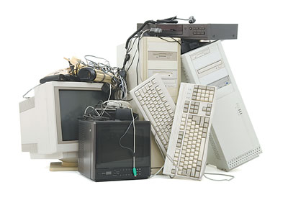
E-basura de países ricos contamina a los pobres
Aunque los envíos internacionales de basura electrónica están prohibidos, la realidad es otra
La basura electrónica (e-basura) de los países ricos se recicla en los más pobres, donde causa gran contaminación y pone en peligro la salud de sus habitantes, según un estudio.
Mientras que los envíos internacionales de la basura electrónica están prohibidos, los autores denuncian que empresarios “sin escrúpulos” envían muchos de estos residuos a Africa y Asia en los contenedores de carga, junto con equipos nuevos, cuya importación y exportación sí está permitida.
Las pruebas realizadas en una escuela cercana a un depósito de residuos electrónicos en Ghana revelaron una contaminación por plomo, cadmio y otros contaminantes perjudiciales para la salud de más de 50 por encima de los niveles libres de riesgo.
En esa zona, donde también hay un mercado, una iglesia y un campo de fútbol, los niños recogen cobre, circuitos, plástico y otra basura de alta tecnología para poder llevar dinero a casa.
El profesor Atiemo Sampson, investigador de la Comisión de Energía Atómica de Ghana, y Ruediger Kuehr, de la Universidad de Naciones Unidas en Alemania, advierten en su estudio que la mayoría de los residuos electrónicos extranjeros se quemaron y destruyeron sin las medidas de seguridad adecuadas.
Irónicamente, los expertos señalan que los metales y otros elementos críticos de los equipos destruidos en gran parte procedentes de Europa y América del Norte podrían escasear dentro de unos años, lo que aumentaría el costo de televisores de pantalla plana, teléfonos móviles y baterías de vehículos eléctricos.
Washington / EFE

